**CHỦ ĐỀ 2: NITROGEN VÀ SUNFUR**

**BÀI 4 : ĐƠN CHẤT NITROGEN**

**I – TRẠNG THÁI TỰ NHIÊN CỦA NGUYÊN TỐ NITROGEN**

- Trong tự nhiên, nitrogen tồn tại ở cả dạng ……………………………..

+ Trong khí quyển, nguyên tố nitrogen tồn tại chủ yếu dưới dạng …………………

+ Trong……………., nitrogen tồn tại chủ yếu dưới dạng ion nitrate (NO3-), nitrite (NO2-)và ammonium (NH4+).

+ Trong cơ thể của mọi sinh vật, nitrogen tồn tại chủ yếu dưới dạng…………………….. như amino acid, protein…

**? Vận dụng 1:** Hãy nêu quan điểm của em về phát biểu “Nitrogen là nguyên tố đặc trưng cho sự sống”.

|  |
| --- |
| **Trả lời** |

**II- ĐƠN CHẤT NITROGEN**

**1. Đặc điểm liên kết**

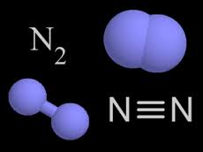

*Hình 4.1: Mô hình cấu tạo phân tử Nitrogen*

- Cấu hình electron của N: ……………. => nguyên tử nitrogen có ………….. ở lớp ngoài cùng.

- Phân tử N2 có ………………. giữa 2 nguyên tử nitrogen, cả hai nguyên tử này đều thoả mãn quy tắc ……………

- Công thức Lewis: ………………………

**2. Tính chất cơ bản**

***a. Tính kém hoạt động hoá học (tính trơ) ở nhiệt độ thấp***

- Liên kết ba giữa 2 nguyên tử N trong phân tử nitrogen có …………………… rất lớn nên khó bị phá vỡ. Vì vậy, ở nhiệt độ và áp suất thường, nitrogen………. tham gia phản ứng. Đặc điểm này được gọi là tính…………………………………… hay …………….. của đơn chất nitrogen.

**? Vận dụng 2:** Cho biết năng lượng liên kết của phân tử fluorine, nitrogen lần lượt là 159 kJ mol−1 và 946 kJ mol−1.

a) Giải thích nguyên nhân chính dẫn đến sự khác biệt giá trị năng lượng liên kết giữa hai phân tử trên.

b) Cho biết chất nào hoạt động hoá học hơn.

|  |
| --- |
| **Trả lời** |

***b. Tính hoạt động hoá học ở nhiệt độ cao***

- Phản ứng với hydrogen

N2(g) + 3H2(g)  …………… 

Chất ………. Chất …….

- Phản ứng với oxygen

N2(g) + O2(g)  ………… 

Chất …… Chất ………….

***Kết luận :*** Nitrogen vừa thể hiện ………….., vừa thể hiện …………..

**? Vận dụng 3:** Dựa vào giá trị biến thiên enthalpy chuẩn của phản ứng, hãy cho biết phản ứng giữa nitrogen với hydrogen hay với oxygen diễn ra thuận lợi hơn.

|  |
| --- |
| **Trả lời** |

**? Vận dụng 4:** Sử dụng kiến thức hoá học để giải thích câu ca dao sau:

"Lúa chiêm lấp ló đầu bờ

Hễ nghe tiếng sấm, phất cờ mà lên"

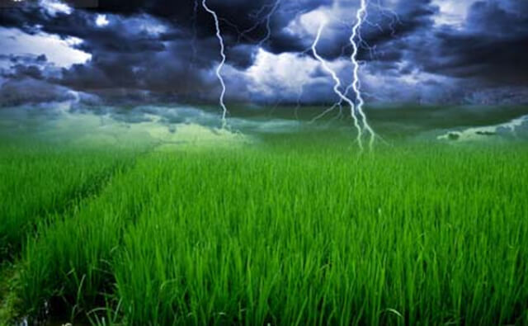

|  |
| --- |
| **Trả lời** |

**3. Ứng dụng**

- ………………. được sử dụng để thay thế một phần hay toàn bộ …………… nhằm tạo môi trường trơ, giúp hạn chế cháy nổ, hạn chế oxi hoá thực phẩm,…

- ………………… được dùng làm ……………………… để ………………… trong lĩnh vực y tế và nghiên cứu khoa học, đông lạnh thực phẩm,…

**? Vận dụng 4:**

a) Tại sao nitrogen lỏng được dùng để bảo quản mẫu vật phẩm trong y học?

b) Tại sao dùng khí nitrogen để làm căng vỏ bao bì thực phẩm mà không dùng không khí?

|  |
| --- |
| **Trả lời** |